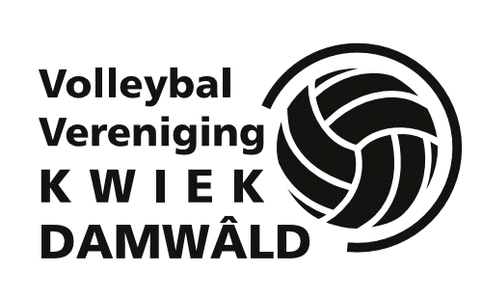
Doorlopende SEPA machtiging

Naam : Volleybal vereniging Kwiek Incassant ID : NL15ZZZ400048510000
Door ondertekening van dit formulier geeft u toestemming aan: ➢ Volleybalvereniging Kwiek om doorlopende incasso-opdrachten te sturen naar uw bank om een bedrag voor verschuldigde contributie en spelerskaart van uw rekening af te schrijven en ➢ Uw bank om doorlopend een bedrag van uw rekening af te schrijven overeenkomstig de opdracht van volleybalvereniging Kwiek.

Als u het niet eens bent met deze afschrijving kunt u deze laten terugboeken. Neem hiervoor binnen 8 weken na afschrijving contact op met uw bank. Vraag uw bank naar de voorwaarden.

Voornaam : _______________________________________________

Achternaam : _______________________________________________

Adres : _______________________________________________

Postcode en Woonplaats : _______________________________________________ Geboortedatum : │__│__│-│__│__│-│__│__│__│__│

Telefoonnummer : _______________________________________________

Mobielnummer : _______________________________________________

E-mailadres : _______________________________________________

IBAN : _______________________________________________

Naam rekening houder : _______________________________________________

Datum : _______________________________________________

Handtekening : _______________________________________________

Verandering van de contributie wordt vastgesteld op de jaarlijkse algemene ledenvergadering. De kosten voor de spelerskaart wordt ieder jaar door de NeVoBo vastgesteld. Dit laatste geldt uiteraard alléén voor competitie spelende leden. Alle kosten die de vereniging elk seizoen voor haar leden maakt worden geïnd via automatisch incasso. U kunt te allen tijde de machtiging intrekken door dit schriftelijk kenbaar te maken bij de vereniging. Bij een minderjarig lid moet tevens een ouder of verzorger mee ondertekenen. De incasso`s zullen plaats vinden op de volgende data: 1 juli, 1 oktober, 1 januari en 1 april. Het competitiegeld wordt omstreeks 15 november geïnd of via een nadere mededeling op de website. Bij opzegging van het lidmaatschap vóór 1 juni wordt de automatische incasso vóór 1 juli stopgezet. Het verenigingsjaar loopt van 1 juli tot 1 juli.

